**FORM SATUAN KREDIT KEGIATAN MAHASISWA (SKKM)**

Saya yang bertandatangan di bawah ini :

|  |  |  |
| --- | --- | --- |
| Nama | : | Muhamad Edo Rismawan |
| NIM | : | 1931710184 |
| Jurusan | : | Teknologi Informasi |
| Program Studi | : | D3-Manajemen Informatika |
| Semester | : | 5 |
| Kelas | : |  |

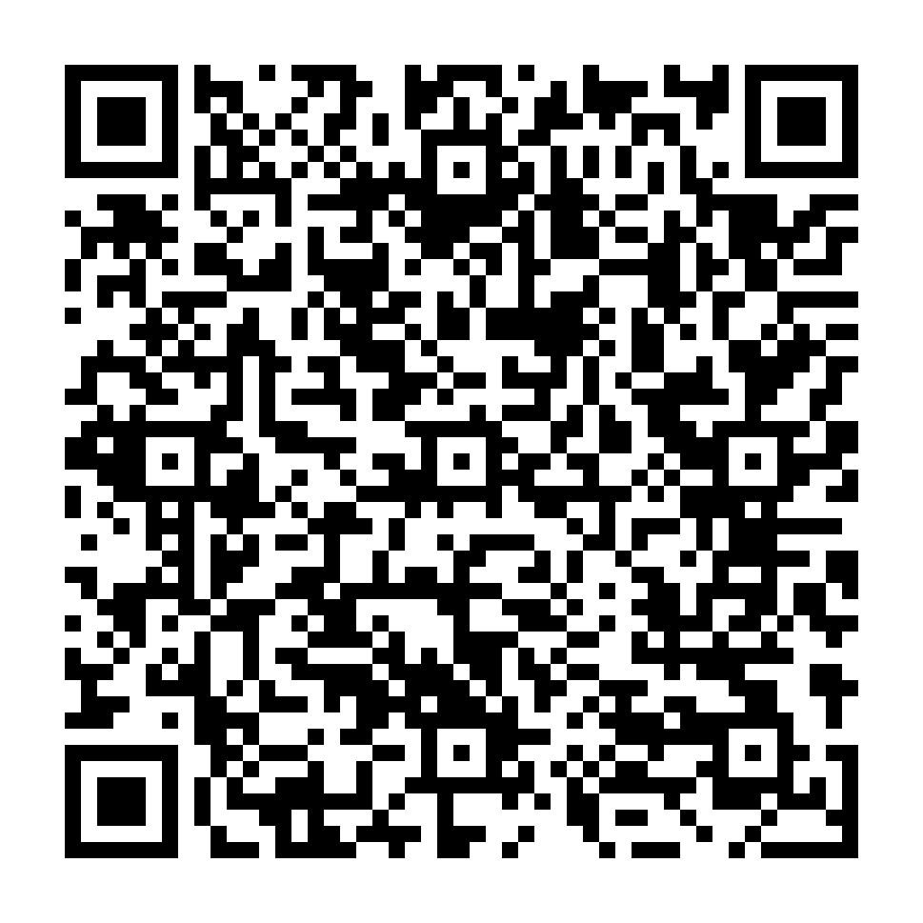



Telah mengikuti kegiatan di dalam maupun di luar kampus Politeknik Negeri Malang, sebagai berikut :

NONAMA KEGIATANJABATAN /PRESTASIANGKA KREDIT1Mengikuti LDK Di DJokjur-5.02Mengikuti seminar nasional publik speakingANGGOTA/PESERTA1.03Webinar Nasional "Pencegahan&Penanganan kekerasan seksual di PTKIANGGOTA/PESERTA1.04SEMINARANGGOTA/PESERTA1.05Mentoring-2.06SK prastudy, Sudah pindah jurusan MI, Sertifikat Prastudy Manajemen Informatika-2.07seminarANGGOTA/PESERTA1.0JUMLAH ANGKA KREDIT13

**KARTU KENDALI SKKM**

1. **Mahasiswa-HMJ**

|  |  |
| --- | --- |
| **Mahasiswa** | **HMJ** |
| Tanggal:  Nama: Muhamad Edo Rismawan  NIM: 1931710184 | Tanggal:  Nama:  NIM: |

1. **HMJ-BEM**

|  |  |
| --- | --- |
| **HMJ** | **BEM** |
| Tanggal:  Nama:  NIM: | Tanggal:  Nama:  NIM: |

1. **BEM-HMJ**

|  |  |
| --- | --- |
| **BEM** | **HMJ** |
| Tanggal:  Nama:  NIM: | Tanggal:  Nama:  NIM: |